VÝUKOVÝ MATERIÁL
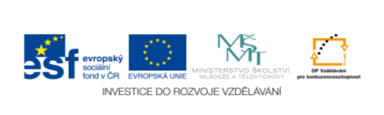
zpracovaný v rámci projektu

Pořadové číslo projektu: CZ.1.07/1.4.00/21.2451
Šablona: III/2-2 Sada: 3
Č. materiálu: VY_32_INOVACE_53 Třída: B
Ověření ve výuce: 14.1.2014 Datum: 7.1.2014

PÍSMENO T

Předmět: Rozumová výchova (GS)
Ročník: 9. ŠVP Díl II
Klíčová slova: psaní velkého tiskacího písmena T
Jméno autora: Jiřina Mottlová
Škola-adresa: ZŠ speciální Jasněnka o.p.s., Uničov

Seznam pracovních listů

- Uvolňovací cvičení (namalujte klubíčko pro kočku).
- Vyhledat všechna písmena T a zakroužkovat je.
- Několikrát obtáhni velké písmeno T, obtahuj písmeno T.
- Obtahuj a piš písmeno T.
- Dopiš písmeno T a písmena, která již umíš, ve jméně.

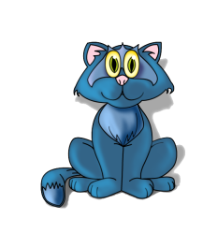

T

I T L T S

T V T I

T K V T

L T S I

T V T K
T

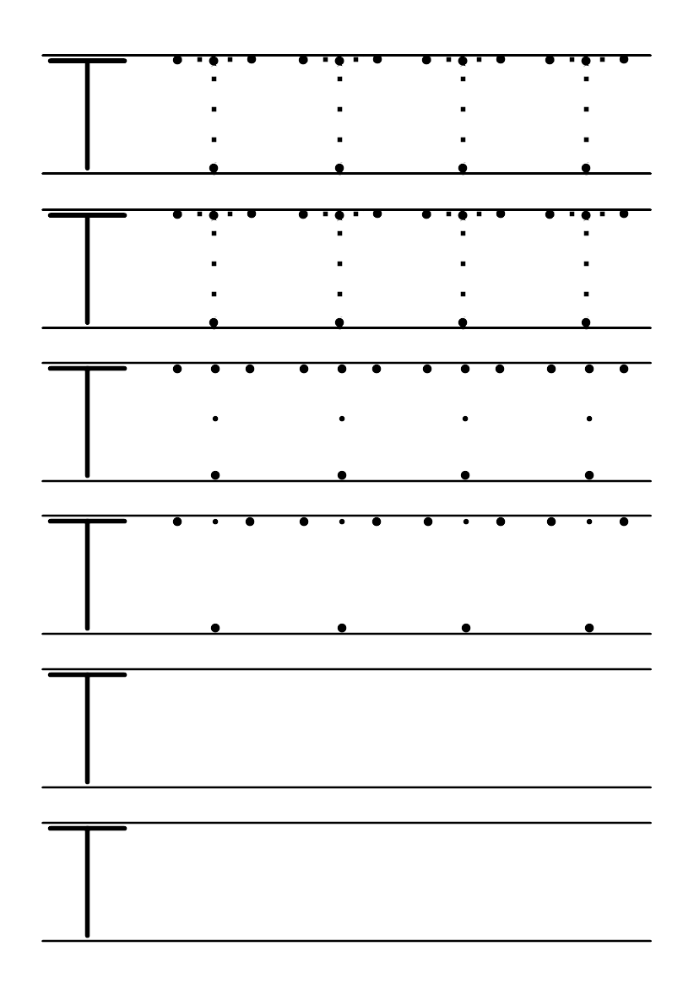

V L A S T Í K

_ _ A S _ _ K

_ _ A S _ _ K

_ _ A S _ _ K

_ _ A S _ _ K

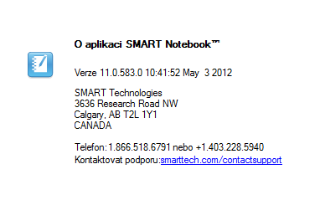
Zdroje:

